常州市滨江中学政治组活动记录表
活动时间：2018年10月10日和18日
活动地点：八（7）班和七（4）班教室
活动参与人员：王金权、高琳、封玲、周俊秀、胡心怡、杜美菊
活动具体内容（附照片文字）：
新教师勤奋好学 亮相课上展示风采
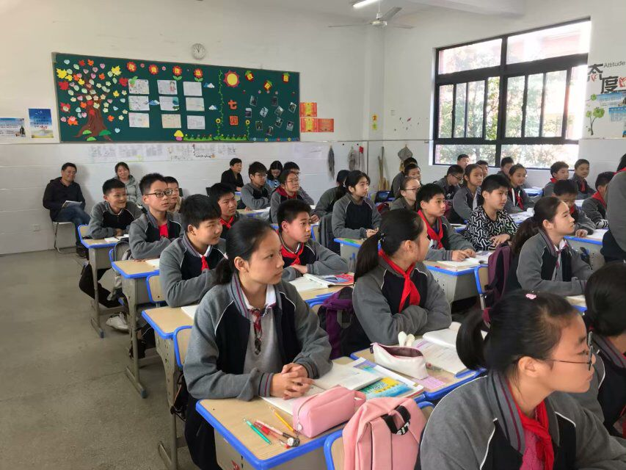

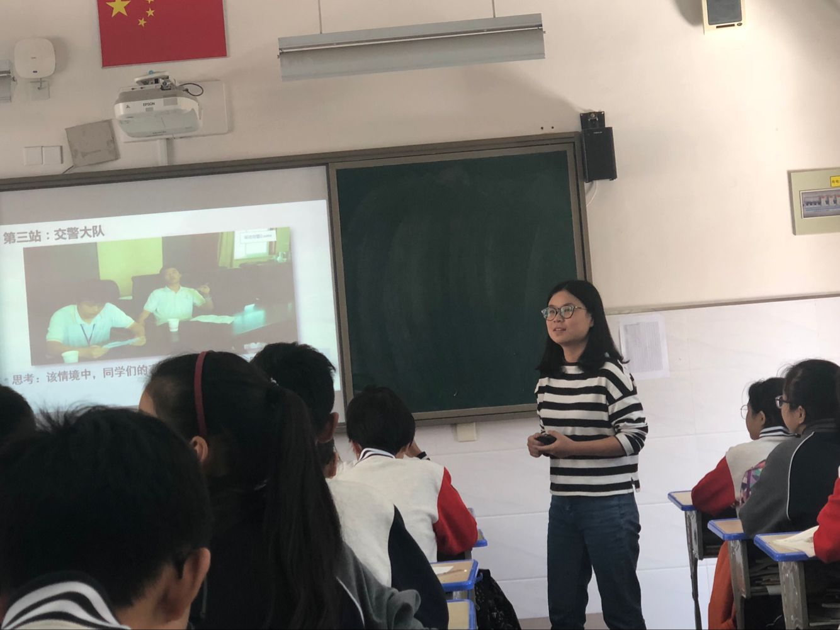
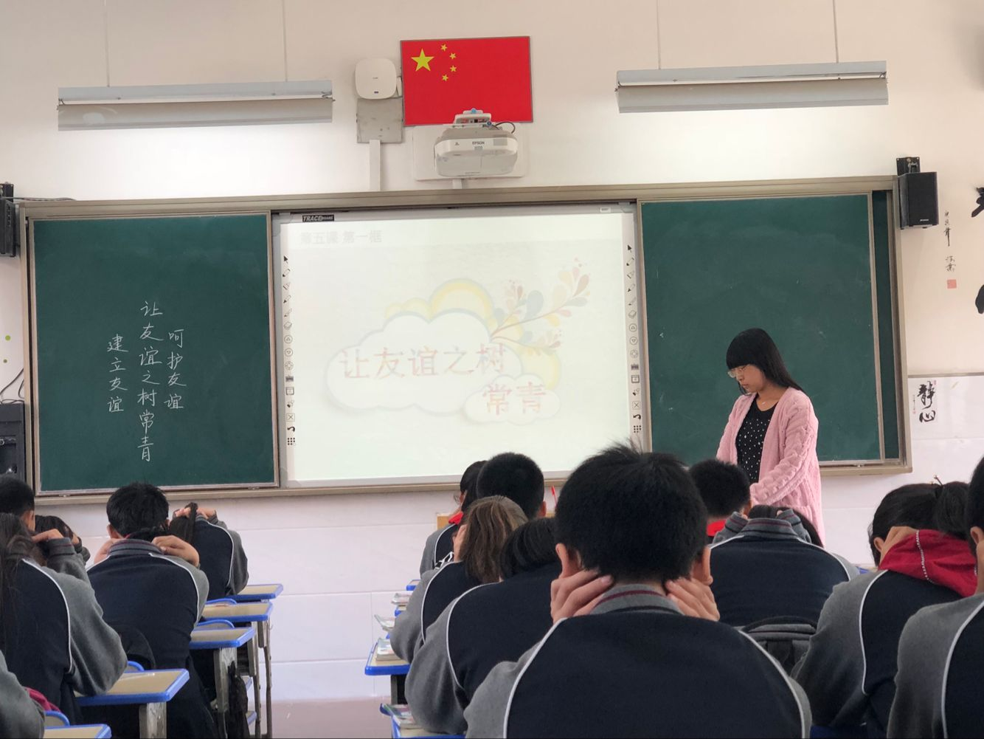

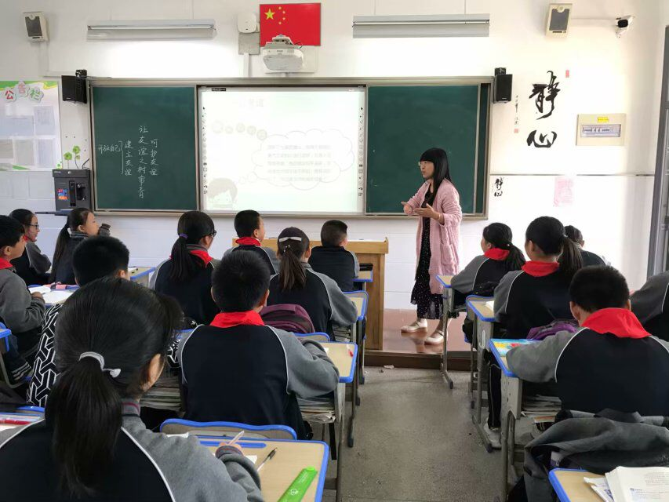

为了帮助、督促新进老师更好、更快地成长，按照学期初研究制定的教学计划，10月10日和18日，胡心怡和周俊秀两位老师分别在八（7）班和七（4）班开了亮相课。
胡心怡老师上的是《以礼待人》，她以主题体验式的方式构建了这堂课，通过公交站台、万达广场、新北区交警大队等第同学们在实践活动中的表现，让同学们在身临其境中知道了文明礼仪的含义、主要表现、重要性及做一个文明礼仪之人的要求。整个授课流畅顺畅、
周俊秀老师上的是《让友谊之树常青》，她通过精心选择同学们生活中、自身身上可能发生的故事，在探究性的活动串中知道了如何去建立友谊和呵护友谊。
两位年轻老师的讲课思路清晰、重点突出，注重发挥同学们学习的主动性，选材贴近学生的生活和思想实际。表现出了良好的教学基本功，尤其是胡心怡老师。
记录人：杜美菊
日 期：2018年10月

